树德中学高2016级第一期期末物理试题
总分：100分 时间：90分钟
一、单项选择题（本题共6小题，每题3分，共18分）
1．下列说法正确的是

A．研究运动员百米赛跑的撞线动作时运动员不能当做质点
B．弹力的方向总是与引起形变的作用力的方向相同
C．国际单位制中，kg、m、N是三个基本单位
D．伽利略通过理想斜面实验提出了惯性的概念
2．关于速度和加速度的关系，以下说法正确的是
A．物体的速度越大，则加速度越大
B．物体的加速度减小，它的速度也一定随着减小
C．物体的速度变化越快，则加速度越大
D．物体加速度的方向，就是物体速度的方向
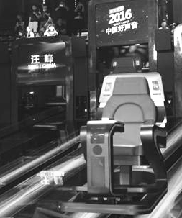
3．如图为“中国好歌声”娱乐节目所设计的“导师战车”，战车可以在倾斜直轨道上运动。当坐在战车中的导师按下按钮，战车就由静止开始沿长10米的斜面冲到学员面前，最终刚好停在斜面的末端，此过程约历时4秒。在战车运动过程中，下列说法正确的是
A．战车在运动过程中导师处于失重状态
B．战车在运动过程中所受外力始终不变
C．战车在倾斜导轨上做匀变速直线运动
D．根据题中信息可以估算导师运动的平均速度
4．一个质点受两个互成锐角的恒力F₁和F₂作用，由静止开始运动，若运动过程中保持二力方向不变，但F₁突然增大到F₁＋ΔF，（F₂不变）则质点以后
A．一定做匀变速直线运动 B．在相等时间内速度的变化一定相等
C．可能做匀速直线运动 D．可能做变加速曲线运动
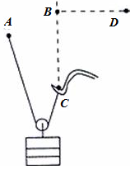
5．如图所示为建筑工地一个小型起重机起吊重物的示意图．一根轻绳跨过光滑的动滑轮，轻绳的一端系在位置A处，动滑轮的下端挂上重物，轻绳的另一端挂在起重机的吊钩C处．起吊重物前，重物处于静止状态．起吊重物过程是这样的：先让吊钩从位置C竖直向上缓慢的移动到位置B，然后再让吊钩从位置B水平向右缓慢地移动到D，最后把重物卸载某一个位置．则关于轻绳上的拉力大小变化情况，下列说法正确的是
$来&源：ziyuanku.comA． 吊钩从C向B移动的过程中，轻绳上的拉力变小
B． 吊钩从C向B移动的过程中，轻绳上的拉力变大
C． 吊钩从B向D移动过程中，轻绳上的拉力不变
D． 吊钩从B向D移动过程中，轻绳上的拉力变大
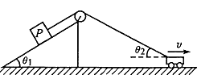
6．质量为m的物体P置于倾角为θ₁的固定光滑斜面上，轻细绳跨过光滑定滑轮分别连接着P与小车，P与滑轮间的细绳平行于斜面，小车以速率v水平向右做匀速直线运动。当小车与滑轮间的细绳和水平方向成夹角θ₂时（如图），下列判断正确的是
A．P的速率为v B．P的速率为vcosθ₂
C．绳的拉力等于mgsinθ_{l} D．绳的拉力小于mgsinθ₁
二、多项选择题（本题共6小题，每题4分，共24分，选错的不得分，漏选的得2分）
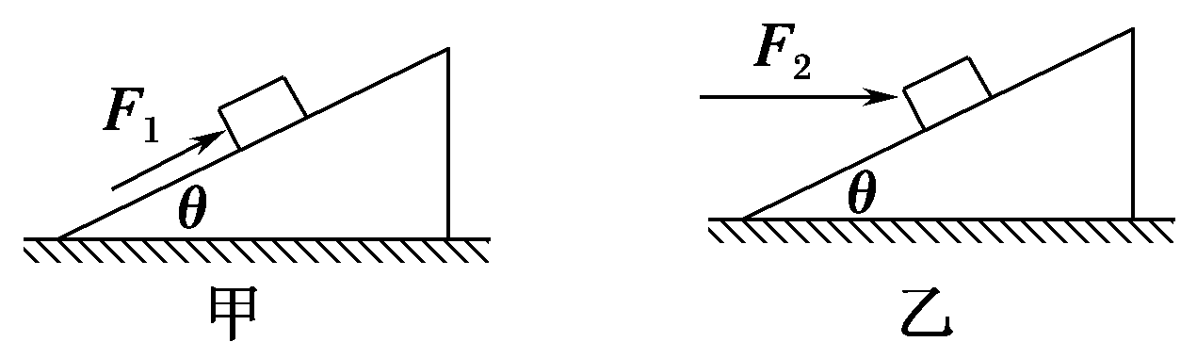
7．如图所示，质量为m的物体置于倾角为θ的固定斜面上，物体与斜面之间的动摩擦因数为μ，(0﹤μ)，先用平行于斜面的推力F₁作用于物体上使其能沿斜面匀速上滑，若改用水平推力F₂作用于物体上，也能使物体沿斜面匀速上滑，则 ( )
资*源%库 ziyuanku.comA．F₁一定小于 F₂
B．F₁一定大于 F₂
C．两次的推力之比为cosθ＋μsinθ
D．两次的推力之比为cosθ－μsinθ
8．某人在静止的湖面上竖直向上抛出一个铁球，铁球升到最高点后自由下落，穿过湖水并陷入湖底的淤泥中一定深度，铁球所受阻力随时间变化的图象如图所示，以v、a、F、x分别表示小球的速度、加速度、所受合外力和位移四个物理量．下列图中能正确反映运动过程各量随时间变化的是
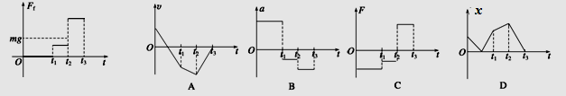
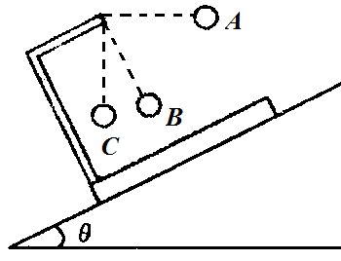
9．在倾角为θ的固定斜面上放一木板，木板上固定有支架，支架末端用细绳悬挂一小球，斜面与木板见得动摩擦因数为μ，当使木板沿斜面下滑时（忽略空气阻力），小球与木板保持相对静止状态。图中A、B、C分别表示木板不同下滑情况下悬绳可能的位置：A表示木板下滑时悬绳沿水平方向；B表示木板下滑时悬绳与斜面方向垂直；C表示木板下滑时悬绳竖直，关于上述三种情况，说法正确的是
A．如果悬绳在B位置，则斜面是光滑的
B．如果悬绳在C位置，则斜面是粗造的，小球处于超重状态
C．如果悬绳的位置介于A、B之间则
D．如果悬绳的位置介于B、C之间则
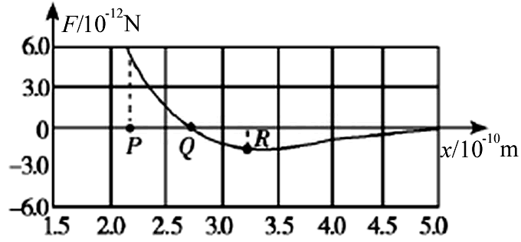
10．质点甲固定在原点，质点乙可在x轴上运动，甲对乙的作用力F只与甲、乙之间的距离x有关，在的范围内，F与x的关系如图所示．若乙自P点由静止开始运动，且乙只受力F作用，规定力F沿+x方向为正，下列说法正确的是
A．乙运动到R点时，速度最大
B．乙运动到Q点时，速度最大
C．乙位于P点时，加速度最大
D．乙运动到Q点后，静止于该处
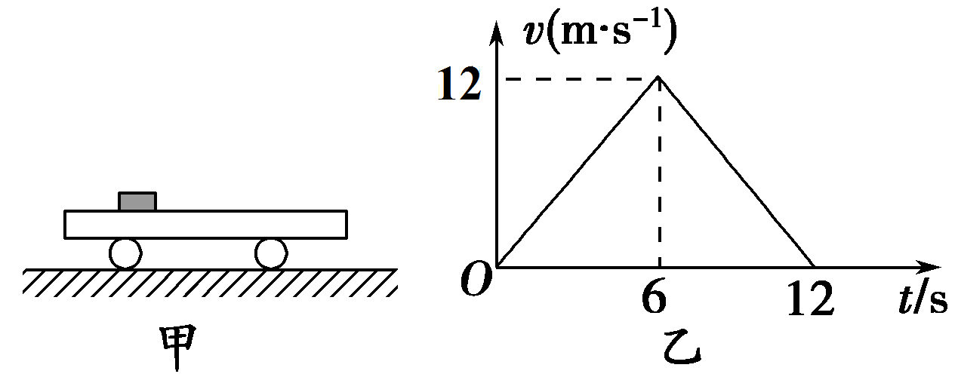
11．如图甲所示，水平地面上有一静止平板车，车上放一物块，物块与平板车表面间的动摩擦因数为0.1，t＝0时，车受水平外力作用开始沿水平面向右做直线运动，其v-t图象如图乙所示，已知t＝12 s后车静止不动．平板车足够长，物块不会从车上掉下，g取10 m/s².关于物块的运动，以下描述正确的是
A．0～6 s加速，加速度大小为2 m/s²，6～12 s减速，加速度大小为2 m/s^{2资*源%库}
B．0～8 s，物块所受摩擦力向右，8～12 s物块所受摩擦力向左
C．物块直到停止全过程物体在小车表面划过的痕迹长度为40m
D．物块直到停止全过程物体在小车表面划过的痕迹长度为24m
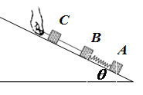
12．如图所示，在倾角为θ=30º的光滑斜面上有完全相同的质量为1kg的三个木块，A、B之间用轻弹簧相连，B、C之间用不可伸长的细绳相连，在手的恒定拉力F拉动下，达到稳定后，一起向上做匀加速运动，g大小取10 m/s²，下列说法正确的是
A．如果增大斜面的倾角，弹簧的弹力将增大
B．如果换成粗糙的斜面，弹簧的弹力和细绳的弹力将保持不变
C．如果一起运动加速度大小为5m/s².在突然撤去拉力F瞬间BC之间的弹力大小为5N
D．如果一起运动加速度大小为5m/s²在突然撤去拉力F瞬间 a_{A}＝5 m/s²，a_{B}＝a_{C}＝－10 m/s²(取沿斜面向上为正方向)
三、实验题（每空2分；共16分）
13．在“探究求合力的方法”实验中，现有木板、白纸、图钉、橡皮筋、细绳套和一把弹簧秤．
(1)为完成实验，某同学另找来一根弹簧，先测量其劲度系数，得到的实验数据如下表：
弹力F(N) | 0.50 | 1.00 | 1.50 | 2.00 | 2.50 | 3.00 | 3.50
伸长量x(10^{－2} m) | 0.74 | 1.80 | 2.80 | 3.72 | 4.60 | 5.58 | 6.42
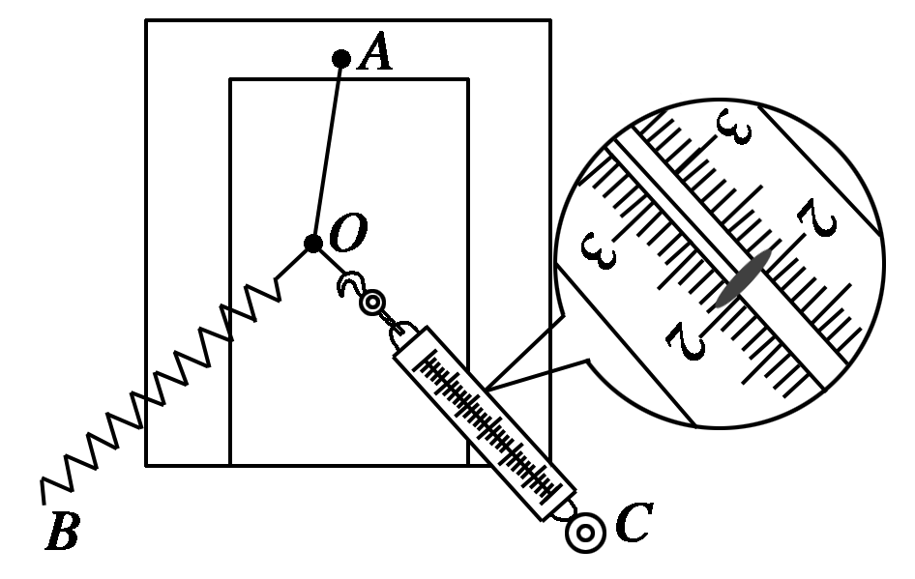
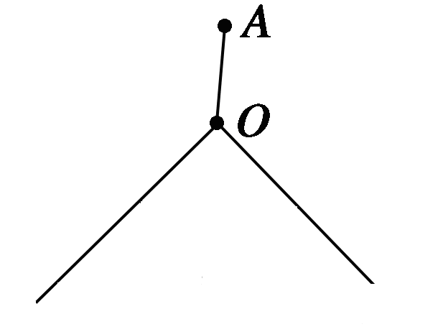
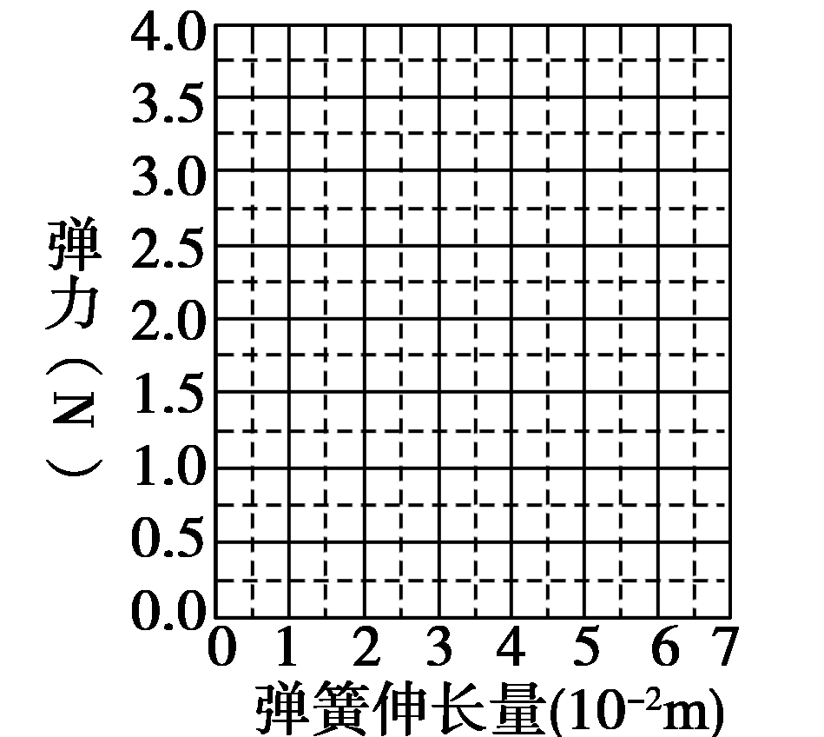

根据表中数据在下图中作出F－x图象并求得该弹簧的劲度系数k＝______N/m；（保留两位有效数字）
(2)某次实验中，弹簧秤的指针位置如上图所示，其读数为_____N；同时利用(1)中结果获得弹簧上的弹力值为2.50 N，请在图中画出这两个共点力的合力F_{合}；
(3)由图得到F_{合}＝________N.（保留两位有效数字）
14．如图1所示，为“探究加速度与力、质量的关系”实验装置及数字化信息系统获得了小车加速度a与钩码的质量及小车和砝码的质量对应关系图．钩码的质量为m₁，小车和砝码的质量为m₂，重力加速度为g．
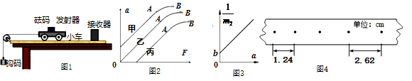$来&源：ziyuanku.com
（1）下列说法正确的是 ．
A．每次在小车上加减砝码时，应重新平衡摩擦力
B．实验时若用打点计时器应先释放小车后接通电源
C．本实验m₂应远小于m₁
D．在用图象探究加速度与质量关系时，应作a﹣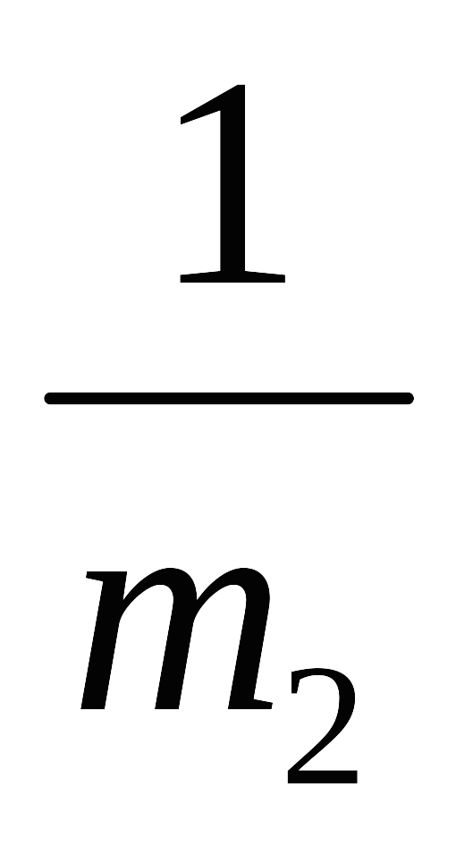图象
（2）实验时，某同学由于疏忽，遗漏了平衡摩擦力这一步骤，测得F=m₁g，作出a﹣F图象，他可能作出图2中 （选填“甲”、“乙”、“丙”）图线．此图线的AB段明显偏离直线，造成此误差的主要原因是 ．Ziyuanku.comWWW.ziyuanku.com$来&源：ziyuanku.com
A．小车与轨道之间存在摩擦 B．导轨保持了水平状态
C．钩码的总质量太大 D．所用小车的质量太大
（3）实验时，某同学遗漏了平衡摩擦力这一步骤，若轨道水平，他测量得到的a﹣图象，如图3．设图中直线的斜率为k，在纵轴上的截距为b，则小车与木板间的动摩擦因数μ= ，
（4）实验中打出的纸带如图4所示．相邻计数点间的时间是0.1s，由此可以算出小车运动的加速度
是 m/s²．
四、计算题：（共42分,解答应写出必要的文字说明、方程式和重要的演算步骤，只写出最后答案的不能得分。）
15.（8分）在科技创新活动中,小华同学根据磁铁同性相斥原理设计了用机器人操作的磁力运输车(如图甲所示)。在光滑水平面AB上(如图乙所示),机器人用大小不变的电磁力F推动质量为m=1kg的小滑块从A点由静止开始做匀加速直线运动。小滑块到达B点时机器人撤去电磁力F,小滑块冲上光滑斜面(设经过B点前后速率不变),最高能到达C点。机器人用速度传感器测量小滑块在ABC过程的瞬时速度大小并记录如下。
t/s | 0 | 0.2 | 0.4 | … | 2.2 | 2.4 | 2.6 | …
v/(m·s⁻¹) | 0 | 0.4 | 0.8 | … | 3.0 | 2.0 | 1.0 | …
求：(1) 小滑块对机器人作用力F; (2)斜面的倾角α的大小。
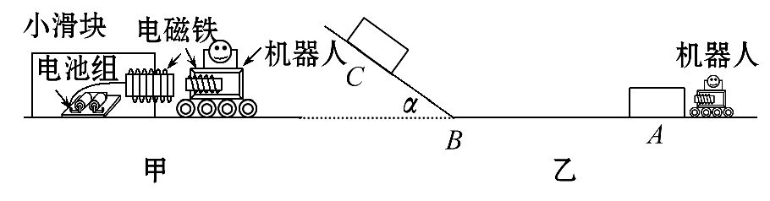

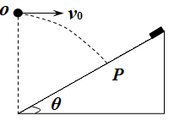
16．(10分)如图所示，倾角为37º的斜面长L=1.82m，在斜面底端正上方的O点将一小球以速度v₀=3m/s水平抛出，与此同时释放在斜面顶端的滑块，经过一段时间后小球恰好能以垂直斜面的方向击中滑块（小球和滑块均可视为质点，重力加速度g=10m/s²，sin37º=0.6，cos37º=0.8）
求：⑴抛出点O离斜面底端的高度；
⑵滑块与斜面间的动摩擦因数μ。

17．(12分) A、B两车在同一直线上运动，A在后，B在前。当它们相距 x₀=12 m时，A正以v_{A}= 16 m/s的速度向右做匀速运动，而物体B此时速度v_{B}=20m/s向右，它以a = −2 m/s²做匀减速运动，求：
（1）A未追上B之前，两车的最远距离为多少？
（2）经过多长时间A追上B？
（3）若v_{A}=10m/s，其他条件不变，求经过多长时间A追上B？

18．(12分)如图所示，AB段为一与水平面成37⁰角的光滑斜面，BCDE段为一传送带，BC段水平、角CDE也为37⁰，传送带与物体间动摩擦因数为0.5，转动轮大小不计。一弹簧一端固定在斜面的底端，另一端拴住质量为m₁＝4 kg的小物块P，小物体Q与P接触，已知Q的质量为m₂＝10 kg，弹簧的质量不计，劲度系数k＝100 N/m，系统恰好在斜面某位置处于静止，现给Q施加一个方向沿斜面向上的力F，使它们一起从静止开始沿斜面向上做匀加速运动，已知力F的大小随位移x按如图所示规律变化 (sin 37°＝0.6，cos37°=0.8，g＝10 m/s²) 求：（1）刚开始时加力F时弹簧的压缩量
（2）求PQ一起运动的加速度的大小；如果PQ运动0.4m恰好到B点，求物体Q到B点时的速度大小
（3）如果运动0.4m到B点时，PQ刚好分离，同时撤去拉力F，传送带逆时针匀速转动，速度大小为10m/s，物体经过B点时利用特殊装置使使物体速度方向立即变为水平，大小不变，BC段距离为X=0.4m，当物体运动到C点时，传送带开始顺时针匀速转动，速度大小不变，CD段长度为S=22.25m，求物块从C运动到D所用时间。
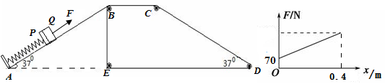

树德中学高2016级第一期期末物理试题答案
选择题（单选题每题3分，多选题每题4分，没有选全的得2分，选错不得分）
题号 | 1 | 2 | 3 | 4 | 5 | 6 | 7 | 8 | 9 | 10 | 11 | 12
答案 | A | C | D | B | D | B | AD | AC | AD | BC | BD | BCD
三、实验题（每空2分，共16分）
13． (1)53(说明：±2范围内都可)；(2)2.10(说明：有效数字位数正确，±0.02范围内都可)； (3)3.3(说明：±0.2范围内都可)
14． （1）D（2）丙，C（3）（4）0.46
四、计算题：（共42分,解答应写出必要的文字说明、方程式和重要的演算步骤，只写出最后答案的不能得分。）
15 （8分）(1)小滑块从A到B过程中：a₁==2 m/s² （2分）
由牛顿第二定律得：F=ma₁=2N （1分）由牛三：方向水平向右 （1分）
(2)小滑块从B到C过程中加速度大小：a₂==5 m/s² （1分）
由牛顿第二定律得：mgsinα=ma₂ （2分） 则α=30° （1分）
16(10分)解⑴设小球击中斜面时的速度为v，竖直分速度为
所以： （1分）

设小球下落的时间为t，竖直方向位移为y，水平方向位移为x
，，
代入数据得 （2分）
设抛出点到斜面最低点的距离为h， （1分）
以上各式联立： （1分）
⑵在时间t内，滑块的位移为s
所以 且 （2分）
（2分）
联立，代入数据得： （1分）
17．解析：(1)以时间t₁两车速度相同，此时相距最远
则有 v_{A}= v_{B}+at₁得 t₁= 2 s （2分）
两车最远距离为Δx= x_{B}+ x₀-x_{A}
= v_{B}t₁ +at₁²+x₀- v_{A}t₁=16m （2分）

（2）A追上B时为t₂
由 （2分）
解得 （2分）
（3）B匀减速到停止的时间为： （1分）
在10s内A运动的位移为： （1分）
在10s内A运动的位移为： （1分）
因为即B停止时A还没有追上B
A追上B的时间为 （1分）
18（12分）解（1）设弹簧压缩量为x₀
则(m₁＋m₂)gsinθ＝kx₀ （2分）
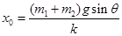 = 0.84m （1分）
（2）当P、Q开始运动时拉力最小，此时有F_{min}＝(m₁＋m₂)a＝70N（1分）
解得 （1分）
（1分）
(3) 在水平传送带上，由牛顿第二定律得， 而
解得：
由匀变速直线运动规律得：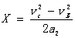 解得： （1分）
在和传送带速度相等前，由牛顿第二定律得：
解得：
达到传送带速速时：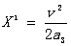=5m 所用时间：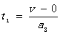=1s （2分）
在物体速度达到10m/s后，摩擦力反向，仍做加速运动，由牛顿第二定律得：
解得：
由匀变速直线运动公式：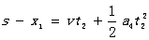 解得 （2分）
总时间： （1分）

